高三数学教学案—圆锥曲线的概念及性质
教学目标：能综合应用圆锥曲线的有关知识解题
一、基础训练：
1．过抛物线$y^{2}=4x$的焦点作一条直线与抛物线相交于A、B两点，它们的横坐标之和等于5，则这样的直线（ ）
A．有且仅有一条 B．有且仅有两条 C．有无穷多条 D．不存在
2．从集合{1,2,3…，11}中任选两个元素作为椭圆方程$\frac{x^{2}}{m^{2}}+\frac{y^{2}}{n^{2}}=1$中的m和n,则能组成落在矩形区域B={(x,y)| |x|<11且|y|<9}内的椭圆个数为（ ）
A．43 B． 72 C． 86 D． 90
3．设P是双曲线$\frac{x^{2}}{a^{2}}−\frac{y^{2}}{9}=1$上一点，双曲线的一条渐近线方程为$3x−2y=0, F_{1}$、F₂分别是双曲线的左、右焦点，若$|{\text{PF}}_{1}|=5$，则$|{\text{PF}}_{2}|=$
A. 1或9 B. 6 C. 7 D. 9
4．已知双曲线的左，右焦点分别为,点P在双曲线的右支上，且,则此双曲线的离心率e的最大值为：（ ）
A． B． C． D．
5．已知椭圆$\frac{x^{2}}{\text{16}}+\frac{y^{2}}{9}=1$的左、右焦点分别为F₁、F₂，点P在椭圆上，若为直角三角形，则点P到x轴的距离为（ ）
A．$\frac{9}{5}$ B．3 C．$\frac{9\sqrt{7}}{7}$ D．$\frac{9}{4}$
6．设直线关于原点对称的直线为，若与椭圆的交点为A、B、，点为椭圆上的动点，则使的面积为的点的个数为（ ）
（A）1 （B）2 （C）3 （D）4

7．设F₁、F₂是双曲线$\frac{x^{2}}{4}−y^{2}=1$的两个焦点，P在双曲线上，当${ΔF}_{1}\text{PF}$的面积为1时,$\vec{{\text{PF}}_{1}}⋅\vec{{\text{PF}}_{2}}$的值为 。
8.F₁，F₂是椭圆C：$\frac{x^{2}}{8}+\frac{x^{2}}{4}=1$的焦点，在C上满足PF₁⊥PF₂的点P的个数为
9、设F是椭圆$\frac{x^{2}}{7}+\frac{y^{2}}{6}=1$的右焦点，且椭圆上至少有21个不同的点P_{i}（i=1，2，3，…），使|FP₁|，|FP₂|，|FP₃|，…组成公差为d的等差数列，则d的取值范围为 .
二、例题分析：
10．双曲线$\frac{x^{2}}{a^{2}}−\frac{y^{2}}{b^{2}}=1(a>1,b>0)$的焦距为2c，直线$l$过点（a，0）和（0，b），且点（1，0）到直线$l$的距离与点（－1，0）到直线$l$的距离之和$s≥\frac{4}{5}c\text{.}$求双曲线的离心率e的取值范围.

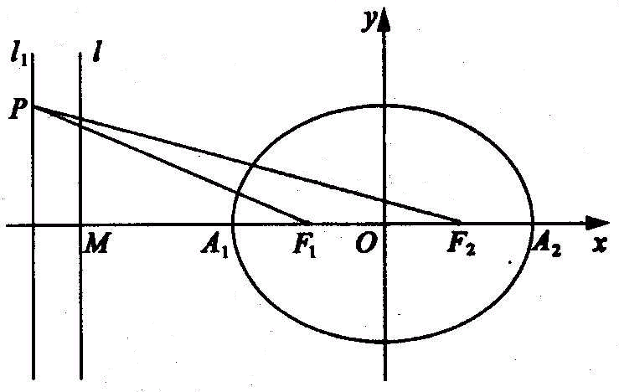
11．如图，已知椭圆的中心在坐标原点，焦点F₁，F₂在x轴上，长轴A₁A₂的长为4，左准线l与x轴的交点为M，|MA₁|∶|A₁F₁|＝2∶1． (Ⅰ)求椭圆的方程；
(Ⅱ)若直线l₁：x＝m(|m|＞1)，P为l₁上的动点，使∠F₁PF₂最大的点P记为Q，求点Q的坐标(用m表示)．

12.已知抛物线$y^{2}=2\text{px}(p>0)$的焦点为F，A是抛物线上横坐标为4、且位于$x$轴上方的点，A到抛物线准线的距离等于5.过A作AB垂直于$y$轴，垂足为B，OB的中点为M.（1）求抛物线方程；（2）过M作$\text{MN}⊥\text{FA}$，垂足为N，求点N的坐标；
（3）以M为圆心，MB为半径作圆M，当$K(m,0)$是$x$轴上一动点时，讨论直线AK与圆M的位置关系.
参考答案：1～6.BBDBCB；7.90°；8.2；9.$[−\frac{1}{\text{10}},0)∪(0,\frac{1}{\text{10}}]$；
10为2004年甘肃.11.05浙江 12.05上海

